**Сердечно-сосудистая система**

**Сердечно-сосудистая система**

Сердечно-сосудистая система – это система органов, обеспечивающая циркуляцию крови в организме. Состоит из сердца и кровеносных сосудов (артерий, артериол, капилляров, венул, вен).

**Сердце**

**Сердце человека** – полый мышечный орган кровеносной системы, сокращения которого обеспечивают кровообращение. Состоит из четырёх камер: левого предсердия, левого желудочка, правого предсердия и правого желудочка.

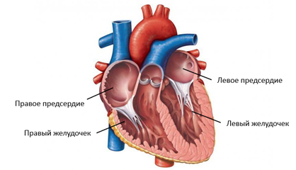

Рисунок 1. Камеры сердца

**Автоматия сердца** — это его способность ритмично сокращаться без внешних раздражителей под влиянием импульсов, возникающих в самом сердце (в видоизмененных мышечных клетках).

**Строение стенки сердца**

Стенка сердца представлена тремя оболочками: внутренней, средней и наружной. Тонкая внутренняя стенка – ***эндокард*** – выстилает изнутри полости сердца и образует клапаны. Эндокард состоит из рыхлой соединительной ткани и покрыт эндотелием.

Средний (мышечный) слой сердца ― ***миокард*** – образован поперечнополосатой мышечной тканью и составляет основную массу сердца. В желудочках он толще, чем в предсердиях. Самый толстый — в левом желудочке. Там самое большое давление, так как оттуда начинается большой круг кровообращения.

***Эпикард*** – тонкая наружная оболочка, которая переходит в ***перикард*** – серозную оболочку сердца.

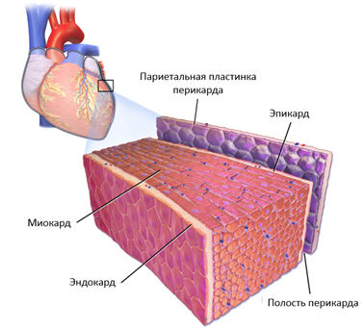

Рисунок 2. Строение стенки сердца

**Клапаны сердца**

В сердце четыре клапана: два створчатых и два полулунных. Клапаны действуют как ворота, давая крови возможность переходить из одной камеры сердца в другую и из камер сердца в связанные с ними кровеносные сосуды.

Между предсердиями и желудочками имеются створчатые клапаны (слева двухстворчатый, справа трехстворчатый), между желудочками и артериями ― полулунные. Клапаны не дают крови течь назад (из артерий в желудочки, из желудочков в предсердия).

Во время **общего расслабления** створчатые клапаны открыты, полулунные закрыты.

Во время **сокращения предсердий** створчатые клапаны открыты, полулунные закрыты.

Во время **сокращения желудочков** створчатые клапаны закрыты, полулунные открыты.

Клапаны действуют как ворота, давая крови возможность переходить из одной камеры сердца в другую и из камер сердца в связанные с ними кровеносные сосуды. В сердце имеются следующие клапаны:

**Трехстворчатый клапан (= состоит из трех створок)**

* Между ПРАВЫМ предсердием и ПРАВЫМ желудочком;
* При открытии клапана кровь переходит из предсердия в желудочек/ предотвращает обратный ток крови в предсердие, закрываясь во время сокращения правого желудочка.

**Двустворчатый клапан (митральный клапан; = состоит из двух створок)**

* Между ЛЕВЫМ предсердием и ЛЕВЫМ желудочком;
* Регулирует ток крови из предсердия в желудочек/ закрывается в момент сокращения левого желудочка.

**Клапан легочной артерии**

* Между ПРАВЫМ желудочком и выходом в легочный ствол;
* Легочный клапан позволяет крови попадать из правого желудочка в легочные артерии, но предотвращает обратный ток крови из артерий в желудочек.

**Аортальный клапан**

* Между ЛЕВЫМ желудочком и аортой;
* Этот клапан пропускает кровь из левого желудочка в момент его сокращения и препятствует обратному току крови из аорты в левый желудочек в момент расслабления последнего.

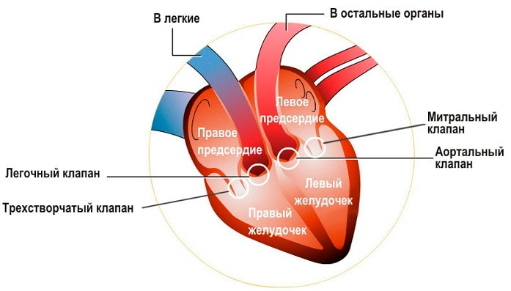

Рисунок 3. Клапаны сердца

**Сосуды**

Крупные сосуды состоят из трёх слоев:

● внутренний слой ― эндотелий, он уменьшает трение;

● средний слой содержит гладкие мышцы, регулирующие просвет сосуда, и эластические волокна, придающие упругость;

● наружный слой состоит из рыхлой волокнистой соединительной ткани, обеспечивает защиту, укрепление, кровоснабжение и иннервацию сосуда.

**Виды сосудов**

* **Артерии** ― крупные трехслойные сосуды, по которым кровь течет от сердца. Содержат хорошо развитый средний слой, который позволяет им выдерживать высокое давление.
* **Капилляры** ― микроскопические однослойные сосуды, состоящие только из эндотелия. В капиллярах происходит обмен веществами между кровью и межклеточной жидкостью.
* **Вены** ― крупные трехслойные сосуды, по которым кровь течет к сердцу. Содержат полулунные клапаны, препятствующие обратному току крови. Имеют плохо развитый средний слой, из-за чего легко растягиваются (для депонирования крови) и сжимаются (поэтому сокращение скелетных мышц усиливает венозный кровоток).

***Давление и скорость крови в сосудах***

**Давление крови** создается за счет сокращения желудочков. Под действием этого давления кровь течет по сосудам. По ходу кровяного русла давление постоянно уменьшается: в артериях самое большое, в капиллярах среднее, в венах самое маленькое.

**Скорость крови** зависит от общего просвета сосуда: чем больше общий просвет, тем ниже скорость. Исходя из этого в артериях самая высокая скорость, в капиллярах **–** самая маленькая, в венах **–** средняя.

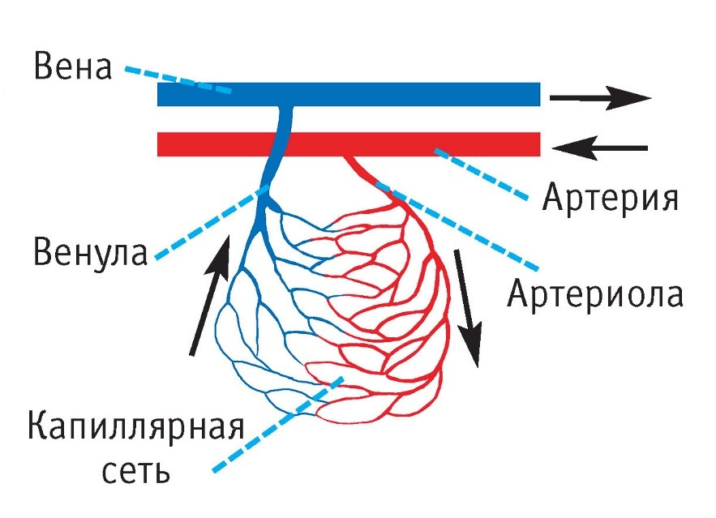

*Рисунок 4. Виды сосудов*